ПАМЯТКА
Дисплей дистанционный РиМ 040.05 (далее - ДД) предназначены для дистанционного считывания и визуализации показаний, а также для управления устройством коммутации нагрузки (далее УКН) счетчиков электрической энергии производства АО «РиМ» типа РиМ 189.26, 489.24 (при наличии RF), 489.26. Считывание информации со счетчиков выполняется нажатием кнопки на лицевой панели ДД. Расположение и значение полей индикации на дисплее указано ниже. В зависимости от версии ДД расположение полей может меняться.
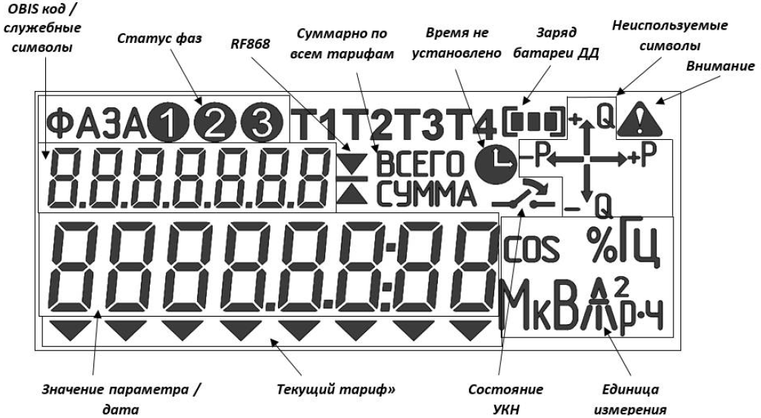
В поле «Статус фаз» индицируется события такие как:
- Отсутствие напряжения – например, если отсутствует фаза 2 (фаза B), то на дисплее отобразятся слово «ФАЗА» и символы ;
- Перефазировка – отображается мигающее слово «ФАЗА» и мигающие символы ;
В поле «Текущий тариф» отображается шеврон с указанием текущего тарифа (слева – 1 тариф, справа – 8 тариф). Если символ не отображается, то действует однотарифный режим. В поле «Единица измерения» отображается единица измерения для текущего параметра. В поле «OBIS код/служебные символы» отображается OBIS код отображаемого параметра или служебные символы.
Примеры OBIS кода: 1.8.1(2..8) - активная энергия по 1(2..8) тарифу, 1.8.0 – суммарная активная энергия по всем тарифам, 1.7.0 – текущая активная мощность.

Активная энергия по 1 тарифу | Текущая активная мощность | Ток по фазе «А» | Ток по фазе «B» | Время
В зависимости от начальной настройки счетчики реализуют функцию отключения электроснабжения потребителя при помощи УКН в случаях:
1. при превышении установленный порога мощности (далее УПМ) или максимального значения тока, который способен пропустить электроучёт по каждой фазе (I_{max}), срабатывание электронных пломб, фиксация внешнего воздейставия и т.д;
2. дистанционно посредством внешней команды от командного центра управления.
Если при считывании показаний счетчика на дисплее появляется символ «Состояние УКН» без стрелки сверху включение абонента при помощи ДД невозможно из-за отсутствия разрешения из центра управления. В этом случае абоненту следует связаться с энергоснабжающей или сетевой организацией, выяснить и устранить причину отключения. Если над знаком видна(мигает) стрелка , возможно подключение абонента к сети при помощи ДД, для этого необходимо следующее:
1. отключить электроприёмники, вызвавшие превышение УПМ или I_{max};
2. кратковременно нажать кнопку на передней панели ДД для считывания текущего состояния УКН;
3. нажать и удерживать кнопку на передней панели ДД до появления обратного отсчёта, начиная с 60 секунд;
4. после начала обратного отсчёта кнопку следует отпустить и оставаться на месте;
5. по истечении одной минуты ДД автоматически подаст сигнал на счётчик для включения УКН и перейдёт в режим ожидания.
Внимание! Если попытаться включить УКН менее чем через 1 мин после предыдущего подключения абонента к сети, то время ожидания включения увеличится сначала до 5 мин, далее до 10, 15, 25, 30 мин. При считывании информации расстояние между ДД и счетчиком должно быть не более 30 м., между ДД и счетчиком не должно быть предметов, поглощающих радиоволны (массивных металлических предметов, железобетонных конструкций и пр.). При отсутствии связи следует подойти к счетчику поближе и повторить запрос данных с счетчика.

